國立嘉義大學 理工學院 機械與能源工程學系
團體名稱： | 機械與能源工程學系
活動名稱： | 106學年度系內盃電競比賽
活動時間： | 107年3月6日
活動地點： | 機械與能源工程學系系館
參加對象： | 系上大一至大四同學
活動效益： | 藉由電競比賽讓同學們展現自己對遊戲的熱愛，在遊戲中培養團隊合作的默契、及時決策判斷及隊友間的理性溝通，讓同學們在課閒之餘享受與同儕間進行電子競技的樂趣。
成果照片 | 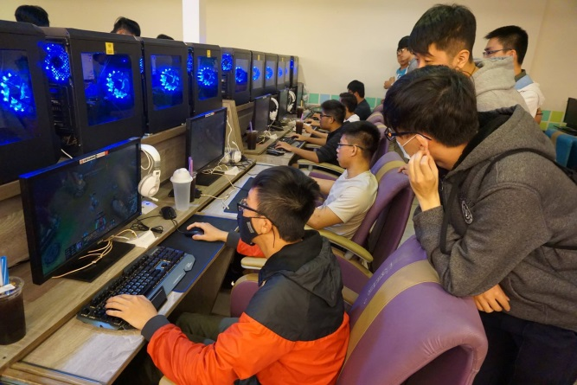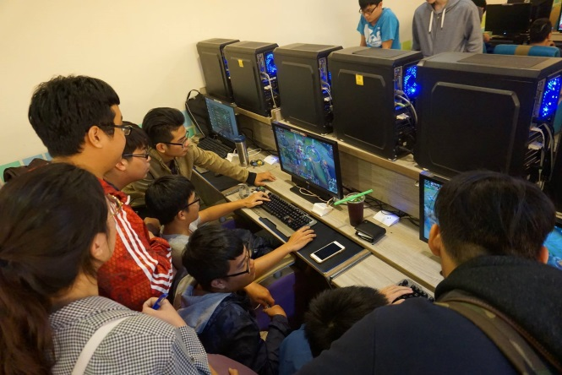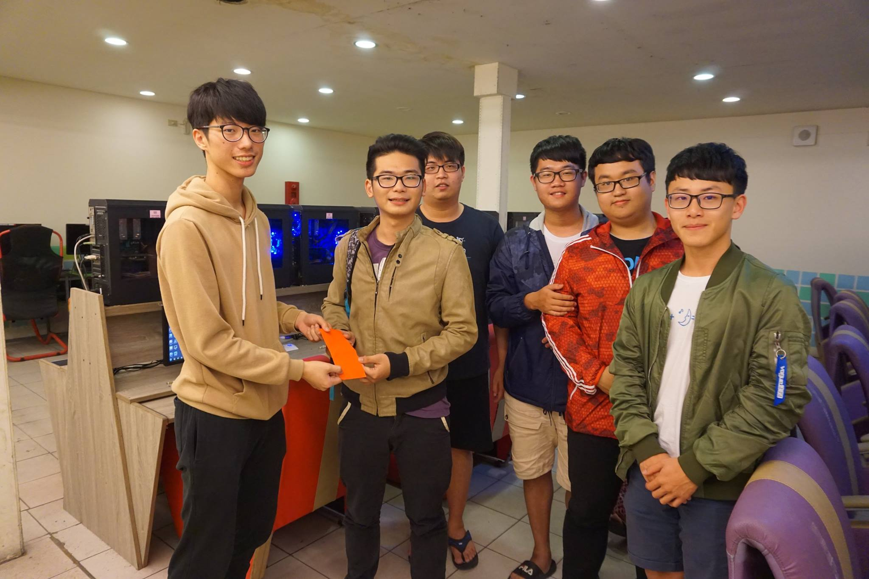

評鑑歸檔：□系發展□課程□支援教師□支援學生■學生活動□研究□服務□產業□系友

